2022年度四川省广元市昭化国土空间

规划编制研究中心

决

算

公开时间：2023年9月19日

目 录

第一部分 部门概况 1
一、部门职责 1
二、机构设置 1
第二部分 2022年度部门决算情况说明 2
一、收入支出决算总体情况说明 2
二、收入决算情况说明 2
三、支出决算情况说明 3
四、财政拨款收入支出决算总体情况说明 3
五、一般公共预算财政拨款支出决算情况说明 3
六、一般公共预算财政拨款基本支出决算情况说明 5
七、财政拨款“三公”经费支出决算情况说明 6
八、政府性基金预算支出决算情况说明 7
九、国有资本经营预算支出决算情况说明 7
十、其他重要事项的情况说明 7
第三部分 名词解释 9
第四部分 附件 12
第五部分 附表 18

第一部分 部门概况

一、部门职责
广元市昭化国土空间规划编制研究中心的职责：一是贯彻执行国家、省、市有关国土空间规划管理的方针、政策和法律、法规；承担指定管辖范围内国土空间发展战略规划、公共政策、项目设计和规划研究；执行市国土空间规划管理相关技术标准和技术规定。二是受市自然资源局、辖区人民政府委托，组织编制本辖区国土空间规划、城市设计、概念规划等。三是负责辖区内历史文化名城保护规划编制相关事务，以及名镇、名村和历史文化街区、传统村落规划编制工作。四是承担区国土空间规划方案审查专业委员会、区国土空间规划方案审查领导小组相关事务工作。五是负责指定管辖范围内的项目选址、规划设计前期研究和规划设计方案审查。六是承担辖区规划管理审批相关事务工作。七是完成市自然资源局和区委、区政府交办的其他工作。

二、机构设置
广元市昭化国土空间规划编制研究中心属一类公益事业单位，下属二级预算单位0个，其中行政单位0个，参照公务员法管理的事业单位0个，其他事业单位0个。

第二部分 2022年度部门决算情况说明

一、收入支出决算总体情况说明
2022年度收、支总计192.55万元。与2021年收、支179.22万元相比增加13.33万元，增加了7.4%。主要变动原因是2022年目标任务增加，增加了专委会、规委会工作经费预算。
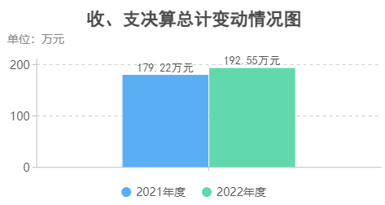
（图1：收、支决算总计变动情况图）

二、收入决算情况说明
2022年收入合计192.55万元，其中：一般公共预算财政拨款收入187.75万元，占97.51%；政府性基金预算财政拨款收入4.8万元，占2.49%。
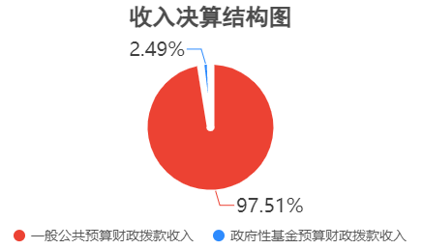
（图2：收入决算结构图）

三、支出决算情况说明
2022年支出合计186.22万元，其中：基本支出186.22万元，占总支出的100%。

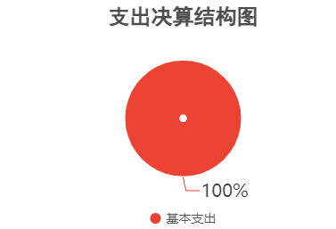
（图3：支出决算结构图）

四、财政拨款收入支出决算总体情况说明
2022年财政拨款收、支总计192.55万元。与2021年收、支179.22万元相比，增加13.33万元，增加了7.4%。主要变动原因是2022年目标任务增加，增加了专委会、规委会工作经费预算。

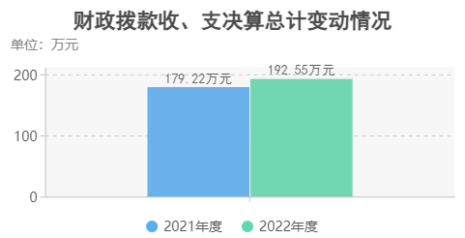
（图4：财政拨款收、支决算总计变动情况）

五、一般公共预算财政拨款支出决算情况说明
（一）一般公共预算财政拨款支出决算总体情况
2022年一般公共预算财政拨款支出181.42万元，占本年支出合计的97.42%。与2021年支出179.22万元相比，一般公共预算财政拨款支出增加了2.2万元，增加1.23%。主要变动原因人员工资晋升，增加了人员经费。
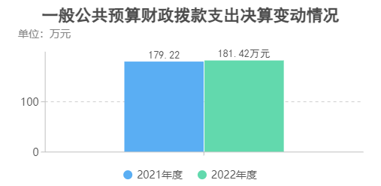
（图5：一般公共预算财政拨款支出决算变动情况）
（二）一般公共预算财政拨款支出决算结构情况
2022年一般公共预算财政拨款支出181.42万元，主要用于以下方面：城乡社区（类）支出152.38万元，占84%；社会保障和就业（类）支出10.4万元，占5.73%；卫生健康支出6.06万元，占3.34%；住房保障支出12.58万元，占6.93%。
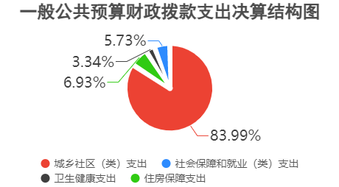
（图6：一般公共预算财政拨款支出决算结构）
（三）一般公共预算财政拨款支出决算具体情况
2022年一般公共预算支出决算数为181.42万元，完成预算186.22万元的97.42%。其中：
1．城乡社区（类）城乡社区规划与管理（款）城乡社区规划与管理（项）：支出决算为152.38万元，完成预算100 %，决算数等于预算数。
2．社会保障和就业（类）行政事业单位养老保险（款）机关事业单位基本养老保险支出（项）：支出决算为10.4万元，完成预算16万元的65%，主要原因是年初申报养老保险的基数未计算基础绩效部分，缴存基数小于预算数。
3．卫生健康（类）行政事业单位医疗（款）事业单位医疗（项）：支出决算为6.06万元，完成预算100%，决算数等于预算数。
4．住房保障（类）住房改革支出（款）住房公积金（项）12.58万元，完成预算数100%，决算数等于预算数。

六、一般公共预算财政拨款基本支出决算情况说明
2022年一般公共预算财政拨款基本支出181.42万元，其中：
人员经费136.93万元，主要包括：基本工资、津贴补贴、绩效工资、机关事业单位基本养老保险缴费、基本医疗保险、其他社会保障缴费、其他工资福利支出、住房公积金、对个人和家庭补助等。
公用经费44.49万元，主要包括：办公费、印刷费、手续费、水费、电费、邮电费、物业管理费、差旅费、维修（护）费、租赁费、会议费、培训费、公务接待费、劳务费、委托业务费、工会经费、其他交通费、其他商品和服务支出等。

七、财政拨款“三公”经费支出决算情况说明
（一）“三公”经费财政拨款支出决算总体情况说明
2022年“三公”经费财政拨款支出决算为0.45万元，完成预算31.25%，较上年增加0.16万元，增长55.17%。决算数小于预算数的主要原因是严格执行“过紧日子”的措施，控制接待次数和人数。
（二）“三公”经费财政拨款支出决算具体情况说明
2022年“三公”经费财政拨款支出决算中，因公出国（境）费支出决算0万元，年初未安排预算，较上年数无变化；公务用车购置及运行维护费支出决算0万元，年初未安排预算，较上年数无变化；公务接待费支出决算0.45万元，占“三公”经费支出的100%。具体情况如下：

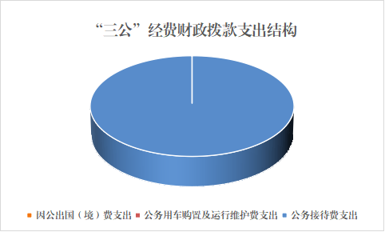

（图7：“三公”经费财政拨款支出结构）
1.因公出国（境）经费支出0万元，年初未安排预算。因公出国（境）支出决算较2021年无变化。
2.公务用车购置及运行维护费支出0万元,年初未安排预算，公务用车购置及运行维护费支出决算较2021年无变化。
其中：公务用车购置支出0万元。全年按规定更新购置公务用车0辆。
公务用车运行维护费支出0万元。
3.公务接待费支出0.45万元，完成预算31.25%。公务接待费支出决算比2021年增加0.16万元，增长55.17%。主要原因是工作目标任务增加，增加了接待次数和人数。其中：
国内公务接待支出0.45万元，主要用于开展业务活动的用餐费。国内公务接待14批次，89人次（不包括陪同人员），共计支出0.45万元，具体内容包括：专家委会、规委会接待费1800元，国土空间规划编制接待费2200元，在建项目规划检查接待500元。
外事接待支出0万元，外事接待0批次，0人。

八、政府性基金预算支出决算情况说明
2022年政府性基金预算财政拨款支出0万元。

九、国有资本经营预算支出决算情况说明
2022年国有资本经营预算财政拨款支出0万元。

十、其他重要事项的情况说明
（一）机关运行经费支出情况
2022年，广元市昭化区国土空间规划编制研究中心未发生机关运行经费支出，与2021年决算数持平。
（二）政府采购支出情况
2022年，广元市昭化国土空间规划编制研究中心政府采购支出总额0万元，其中：政府采购货物支出0万元、政府采购工程支出0万元、政府采购服务支出0万元。授予中小企业合同金额0万元，其中：授予小微企业合同金额0万元。
（三）国有资产占有使用情况
截至2022年12月31日，广元市昭化国土空间规划编制研究中心共有车辆0辆，单价50万元以上通用设备0台（套），单价100万元以上专用设备0台（套）。
（四）预算绩效管理情况
根据预算绩效管理要求，本部门在2022年度预算编制阶段，组织对其他运转类的2个项目（规划工作经费、专委会和规委会工作经费）开展了预算事前绩效评估，对2个项目编制了绩效目标，预算执行过程中，选取2个项目开展绩效监控。
组织对2022年度一般公共预算全面开展绩效自评，形成广元市昭化国土空间规划编制研究中心2022年部门整体（含部门预算项目）绩效自评报告、2个其他运转类预算项目绩效自评报告。

第三部分 名词解释

1．财政拨款收入：指单位从同级财政部门取得的财政预算资金。
2．事业收入：指事业单位开展专业业务活动及辅助活动取得的收入。
3．经营收入：指事业单位在专业业务活动及其辅助活动之外开展非独立核算经营活动取得的收入。
4．其他收入：指单位取得的除上述收入以外的各项收入。
5．使用非财政拨款结余：指事业单位使用以前年度积累的非财政拨款结余弥补当年收支差额的金额。
6．年初结转和结余：指以前年度尚未完成、结转到本年按有关规定继续使用的资金。
7．结余分配：指事业单位按照会计制度规定缴纳的所得税、提取的专用结余以及转入非财政拨款结余的金额等。
8．年末结转和结余：指单位按有关规定结转到下年或以后年度继续使用的资金。
9．城乡社区支出（类）城乡社区规划与管理（款）城乡规划规划与管理（项）：指城乡社区、防灾减灾、历史名城规划制定与管理等方面的支出。
10．社会保障和就业支出（类）行政事业单位养老支出（款）机关事业单位基本养老保险支出（项）：指机关事业单位实施养老保险制度由单位缴纳的基本养老保险费支出。
11．卫生健康支出（类行政事业单位医疗（款）事业单位医疗（项）：指财政部门安排的事业单位基本医疗保险缴费经费，参加医疗保险的事业单位的公费医疗经费，按国家规定享受离休人遇待遇的医疗经费。
12．住房保障支出（类）住房改革支出（款）住房公积金（项）：指行政事业单位按人力资源和社会保障部、财政部规定的基本工资和津贴补贴以及规定比例为职工缴纳的住房公积金。
13．基本支出：指为保障机构正常运转、完成日常工作任务而发生的人员支出和公用支出。
14．项目支出：指在基本支出之外为完成特定行政任务和事业发展目标所发生的支出。
15．经营支出：指事业单位在专业业务活动及其辅助活动之外开展非独立核算经营活动发生的支出。
16．“三公”经费：指单位用财政拨款安排的因公出国（境）费、公务用车购置及运行费和公务接待费。其中，因公出国（境）费反映单位公务出国（境）的国际旅费、国外城市间交通费、住宿费、伙食费、培训费、公杂费等支出；公务用车购置及运行费反映单位公务用车车辆购置支出（含车辆购置税）及租用费、燃料费、维修费、过路过桥费、保险费等支出；公务接待费反映单位按规定开支的各类公务接待（含外宾接待）支出。
17．机关运行经费：为保障行政单位（含参照公务员法管理的事业单位）运行用于购买货物和服务的各项资金，包括办公及印刷费、邮电费、差旅费、会议费、福利费、日常维修费、专用材料及一般设备购置费、办公用房水电费、办公用房取暖费、办公用房物业管理费、公务用车运行维护费以及其他费用。

- 附件

广元市昭化国土空间规划编制研究中心
关于2022年部门整体支出绩效自评报告

一、基本情况
（一）机构组成。广元市昭化国土空间规划编制研究中心属一类公益事业单位，没有下属单位。
（二）机构职能和人员概况。我中心主要贯彻执行国家、省、市有关国土空间规划管理的方针、政策和法律、法规；承担指定管辖范围内国土空间发展战略规划、公共政策、项目设计和规划研究；执行市国土空间规划管理相关技术标准和技术规定；受市自然资源局、辖区人民政府委托，组织编制本辖区国土空间规划、城市设计、概念规划等；负责辖区内历史文化名城保护规划编制相关事务，以及名镇、名村和历史文化街区、传统村落规划编制工作；承担区国土空间规划方案审查专业委员会、区国土空间规划方案审查领导小组相关事务工作；负责指定管辖范围内的项目选址、规划设计前期研究和规划设计方案审查；承担辖区规划管理审批相关事务工作；完成市自然资源局和区委、区政府交办的其他工作。
广元市昭化国土空间规划编制研究中心共设置12个事业编制。2022年末在编在岗人员11人，其中事业管理岗4人，事业专业技术岗6人，事业工勤岗1人。
（三）年度主要工作任务。2022年总体目标任务是：按照省、市《乡村国土空间规划编制工作方案》要求，按期完成第一批次1个乡镇级片区、第二批次2个乡镇级片区国土空间规划编制；完成首批7个村级片区规划编制工作；推进昭化区国土空间总体规划编制，按照国家省市统一要求开展”三区三线“划定工作；做好项目用地规划审查和保障度工作，认真履行区国土空间规划编制研究中心工作职能。
（四）部门整体支出绩效目标。全区各项建设项目做好规划要素保障，引领各项建设工作有序推进。切实保护耕地，合理利用资源。一是确保人员工资、社会保险等及日常工作的正常运转。二是完成区委区政府下达的2022年目标任务，配合市自然资源局推进国土空间总体规划编制工作，完成镇级片区国土空间规划文本编制。完成村级片区“多规合一“村级规划文本编制。三是完成家居产业城等省、市重点项目做好用地选址、出具红线图等规划服务。四是配合行政审批局参加联合验收，并提出规划验收意见。五是承办区国土空间规划专业委员会和区国土空间规划方案审查领导小组会会议。负责项目规划方案的容积率、绿地率、工程技术规范指标审查。为各项建设做好规划技术引导、把关。

二、部门资金收支情况
（一）部门总体收支情况
1．部门总体收入情况2022年收入合计192.55万元，其中：一般公共预算财政拨款收入187.75万元，占总收入的97.51%。政府性基金收入4.8万元，占总收入的2.49%。
2．部门总体支出情况。2022年支出合计186.22万元，其中：一般公共预算支出181.42万元，占总支出的97.42%。政府性基金支出4.8万元，占总支出的2.58%。
3．部门总体结转结余情况。全年结余资金6.33万元。（人员保险）
（二）部门财政拨款收支情况
1．部门财政拨款收入情况。2022年财政拨款收入192.55万元，占总收入的100%。
2．部门财政拨款支出情况。2022年财政拨款支出186.22万元，占总支出的100%。
3．部门财政拨款结转结余情况。2022年财政拨款结余6.33万元。

三、部门整体绩效分析
（一）部门预算项目绩效分析
1．人员类项目绩效分析。绩效目标制定是根据人社部门和财政部门2022年人员数和工资标准等设定。对人员的调出调进、晋升等情况进行动态管理，每月按实际情况发放了人员工资和基础绩效，足额上缴各类保险和住房公积金，确保了全中心11人的正常支出。发放人员类经费136.02万元，占预算的95.55%，结余资金6.33万元。无违规情况。
包括部门绩效目标制定、目标实现、支出控制、及时处置、执行进度、预算完成情况、资金结余率（低效无效率）和违规记录等情况。
2．其他运转类项目绩效分析。（1）规划工作经费绩效分析。2022年预算规划工作经费20万元，绩效目标制定是根据年度工作任务和本部门的职能职责设定，绩效目标准确，能量化，能考核。目标实现按时间节点有序推进。工作经费20万元，全年支出20万元，无结余，无违规情况。（2）专委会、规委会工作经费绩效分析。该工作经费是新增项目，因根据相关规范要求，项目行政审批许可前，规划方案必经过专家委员会和国土空间规划方案审查领导小组会审查通过，方可进入行政审查阶段。目标绩效制定是根据工作任务和上年工作实际开展情况设定，准确，能量化、易考核。工作经费10万元，主要是支付专家评审费和会议费、打印费等。全年支出10万元，无结余，无违规记录。
（二）部门整体履职绩效分析。一是保证了全中心11人工资发放和各类保障、住房公积金的足额缴纳;单位日常运转所产生的水、电、网络、维修等费用支出；职工差旅费、办公费、打印费等日常公用支出。二是完成了“三区三线”划定工作和6个国土空间规划编制专题研究、3个乡镇级级片区规划编制、3个村级片区规划和4个村级片区“一图一表一规则”。三是进一步提升审查审批效率。采取“小批量、高频次”方式。全年组织召开专家小组会议23次，审议设计方案等共127个；组织召开区国土空间规划方案审查领导小组会议12次，审议71个规划方案。出具各类图纸共计94份。协助确权登记组，征收中心出具分宗图、补征红线图共4份，全力服务项目规划保障。
2022年收入192.55万元，支出186.22万元。结余资金6.33万元，主要是人员养老保险基数未申报基础绩效部分，导致养老保险结余。严格按区财政局的“上四下六”的要求，对照部门整体绩效目标，在大平台上申报和支付资金，即上半年支付资金的40%，下半年支付60%。将绩效目标与资金支付融为一体。认真执行国家有关财经法规，厉行节约，量入为出，降低行政事业成本，2022止境年压减“三公经费”3600元，占“三公经费”总数的20%。全年没有违规记录。
（三）结果应用情况。包括内部应用、自评公开、问题整改和应用反馈等情况。根据绩效目标监控和测评结果，加强对目标绩效完成较好的目标进行总结，举一反三，将经验运用到资金支付管理，严格将支付与绩效目标一一对应，根据目标任务完成情况进行资金申请、审批、支付。对目标绩效完成有困难的，及时报告领导，组织专人跟踪监督，添加措施，提前介入，以防目标的偏离。2022年的绩效目标与2022年预算一起在昭化区人民政府门户网站及时进行了公开，同时对2021年的整体目标绩效自评情况进行了公开，对存在的问题进行了整改，完善了财务制度和日常管理。
（四）自评质量。自评质量良好。2022年目标任务实现完成率100%，完成及时率100%。质量达标率100%。开展目标绩效自评，能较好的进行目标任务管理，时时对照目标进行调整完善工作内容和改进工作方式方法，促进工作高质量的推进和及时完成。通过综合评价，自评质量优。

四、评价结论及建议
（一）评价结论。2022年度区国土空间规划中心经费财务支出符合国家财经法规和财务管理制度规定，资金的拨付有完整的审批过程和手续，支出符合部门预算批复的用途，资金使用无截留、挤占、挪用、虚列支出等情况。根据区政府绩效考核文件精神，绩效目标在2022年全部完成，在保障机关运转、履行职能职责上整体情况良好。
（二）存在问题。一是在提质提速，抓项目保建设的大环境下，国土空间规划专家委员会和国土规划方案审查会议召开频繁，每次审查的项目个数不多，组织会议成本高。二是国土空间规划编制对接省、市部门的多，同时必须与镇、部门进行信息沟通不及时的情况。
（三）改进建议。一是提前介入项目规划设计，通过建立微信工作群、QQ工作群，会前进行规划方案熟悉、讨论、修改完善。及时收集项目方案，做到应上尽上。二是加强国土空间规划编制工作的线上会议，减少往返成都的次数。加强国土空间规划编制政策宣传，同时尽力保障我区项目建设的规划保障。

第五部分 附表

一、收入支出决算总表

二、收入决算表

三、支出决算表

四、财政拨款收入支出决算总表

五、财政拨款支出决算明细表

六、一般公共预算财政拨款支出决算表

七、一般公共预算财政拨款支出决算明细表

八、一般公共预算财政拨款基本支出决算表

九、一般公共预算财政拨款项目支出决算表

十、政府性基金预算财政拨款收入支出决算表

十一、国有资本经营预算财政拨款收入支出决算表

十二、国有资本经营预算财政拨款支出决算表

十三、财政拨款“三公”经费支出决算表

